声速的测量实验报告
姓名__ 学号 __ 指导教师 _赵西梅_ 实验时间 2023年2月28日
一、实验原理，目的及主要内容
（原理图及主要公式，讲义中已经包含的原理可以不用重复叙述）
$$v=λf=\frac{L}{t}$$
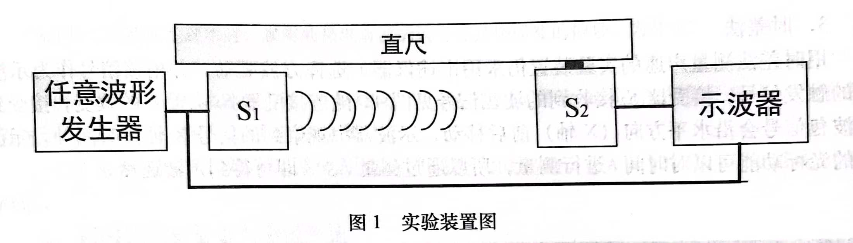
实验装置如图1所示。S₁为声波源，S₂为接收器，形成共振时，有
$$L=n\frac{λ}{2}$$
此时，从示波器上观察到的电压信号幅值是极大值。
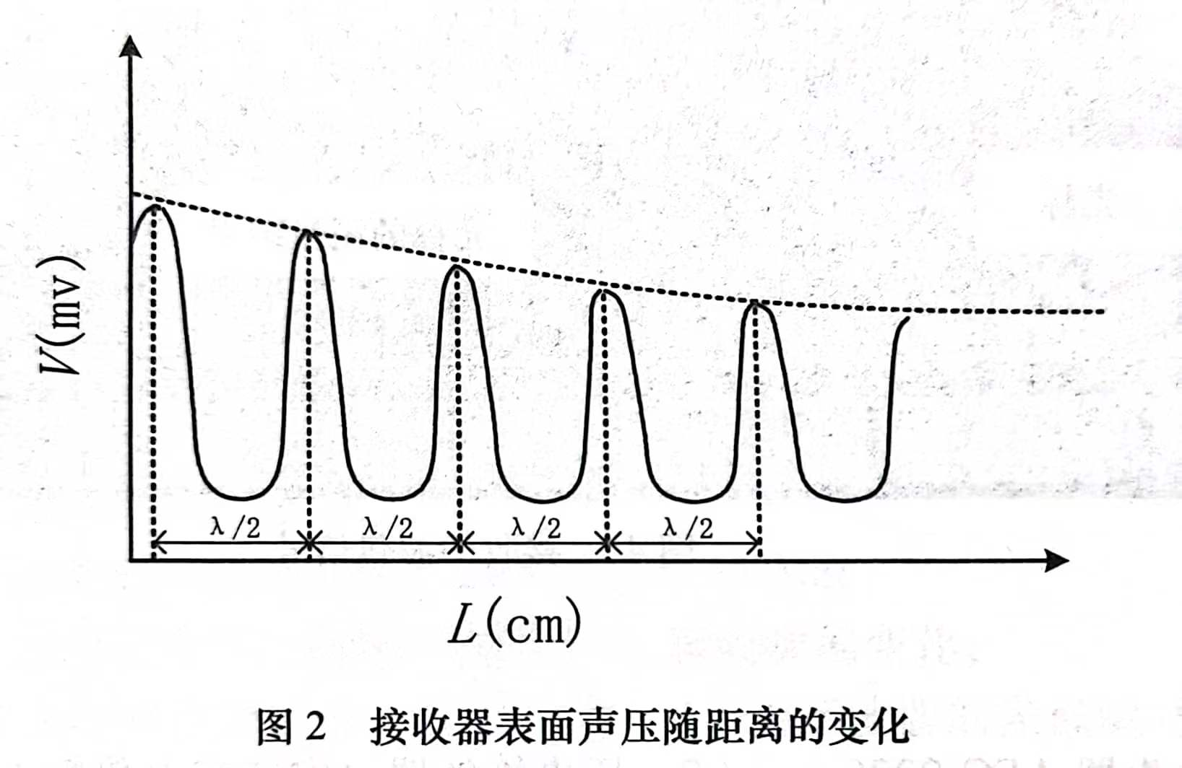
图中各极大值之间的距离均为λ/2。所以共振干涉法中，L_{i}-i图的斜率为λ/2。
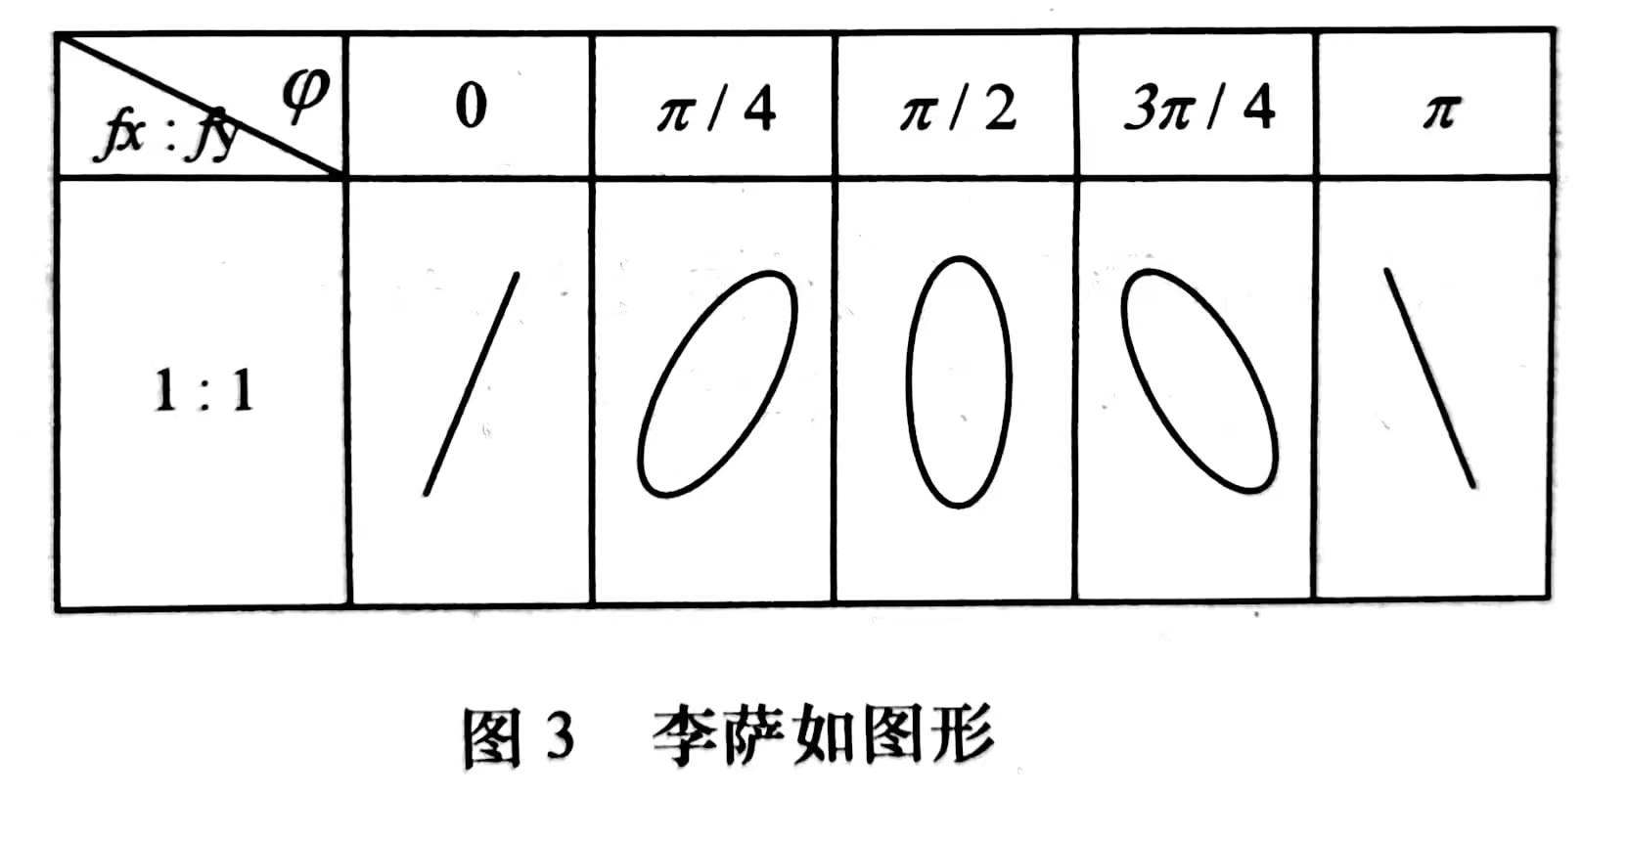
如图3所示，可以用李萨如图形判断相位差，相同图形之间的距离为λ，所以相位比较法中，L_{i}-i图的斜率为λ。
时差法利用了$v=\frac{L}{t}$。示波器的光标功能可以对时间进行测量。时差法中的L_{i}-t_{i}图斜率为v。

二、实验过程及数据记录
（实验主要过程，实验现象照片、测试条件等）
- 共振干涉法测量空气中的声速
- 按照图1接好线路，调整换能器S₁、S₂之间的距离略＞3cm.
- 将信号源初始设置为正弦波、34KHz、10Vpp.
- 寻找谐振频率，在34KHz~40KHz范围内调节输出频率，观察频率调整时接受信号电压幅度随频率的变化，当接收信号的电压幅度达到最大时，记下该值，此时的频率为谐振频率.
- 转动S₂的移动螺柄，增加L，观察示波器上S₂电压的输出变化，当电压幅值达到极大值，记下此时S₂的位置L₁.
- 继续增加L，依次记录L_{i}，1≤i≤10。作L_{i}-i图求出声速.
- 相位比较法测量空气中的声速
- 在示波器的“Acquire”中选择“X-Y”模式得到李萨如图形.
- 转动S₂的移动螺柄，增加L，观察示波器上李萨如图形的变化，当图形达到图3中φ=0时对应的图形，记下此时S₂的位置L₁.
- 继续增加L，依次记录Li，1≤i≤10，测量间隔2π。作Li-i图求出声速.
- 测得实验室的室温，对上述两种方法算出百分误差。
- 时差法测量水中的声速
- 将信号源的波形设定为方波，频率为100Hz.
- 利用示波器的光标键功能，将一个光标放置在方波的起振点，另一个放在S₂接受波的起振点。
- 移动S₂改变L，依次记录S₂所在位置L_{i}及对应的时刻t_{i}.
1. 数据表
（数据记录表，根据原始记录整理得到的数据表，变量符号应该与实验原理公式相同）
谐振频率（KHz） | 38.683
i | 1 | 2 | 3 | 4 | 5 | 6 | 7 | 8 | 9 | 10
Li(mm) | 34.511 | 39.501 | 44.032 | 48.519 | 53.984 | 57.419 | 61.989 | 66.330 | 70.711 | 75.212
表1 共振干涉法中的数据记录表
室温（℃） | 17.3
i | 1 | 2 | 3 | 4 | 5 | 6 | 7 | 8 | 9 | 10
Li(mm) | 34.102 | 44.001 | 52.910 | 61.799 | 70.680 | 79.541 | 88.439 | 97.337 | 106.185 | 115.070
表2 相位比较法中的数据记录表
i | 1 | 2 | 3 | 4 | 5 | 6 | 7 | 8
ti(μs) | 32.00 | 43.20 | 56.00 | 70.00 | 80.80 | 98.00 | 110.8 | 126.4
Li(mm) | 34.974 | 51.328 | 70.869 | 91.799 | 107.801 | 132.991 | 151.959 | 173.101
表3 时差法中的数据记录表

2. 数据处理及绘图
(根据讲义及实验课要求，用坐标纸或数据处理软件进行的计算及绘图)
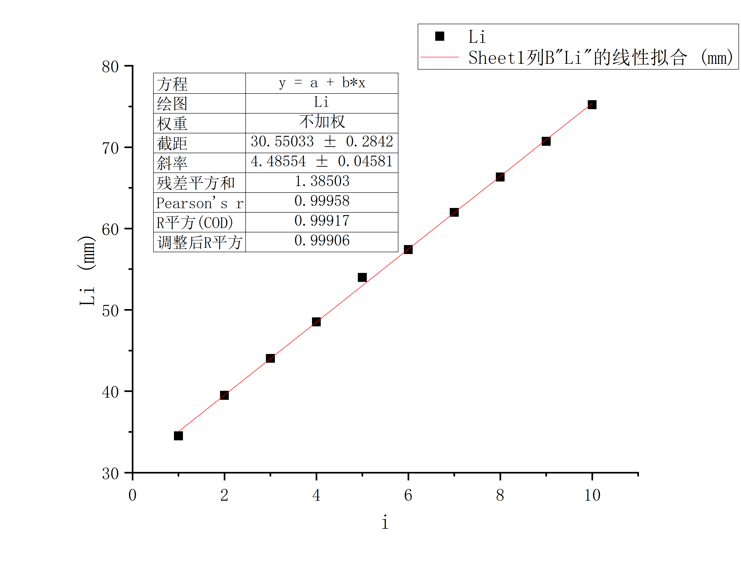
图4.a 共振干涉法中L_{i}-i的线性拟合
λ=2k=2×4.4855=8.9710mm.
v=λf=347.03m/s.
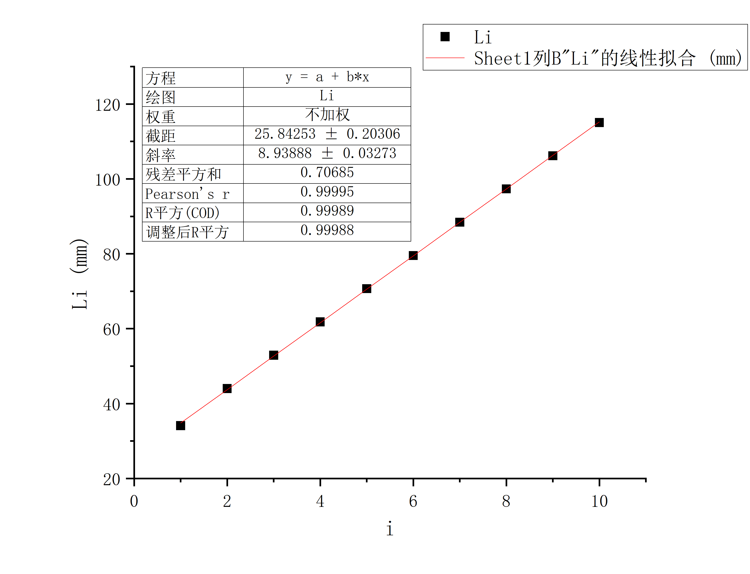
图4.b 相位比较法中L_{i}-i的线性拟合
λ=8.9389mm.
v=λf=345.78m/s.
根据$C_{t}=C_{0}\sqrt{\left(\frac{T}{T_{0}}\right)}$，C_{t}=341.79.
共振干涉法：$\frac{\left|ΔC\right|}{Ct}×100\%=$1.53%
相位比较法：$\frac{\left|ΔC\right|}{Ct}×100\%=$1.17%
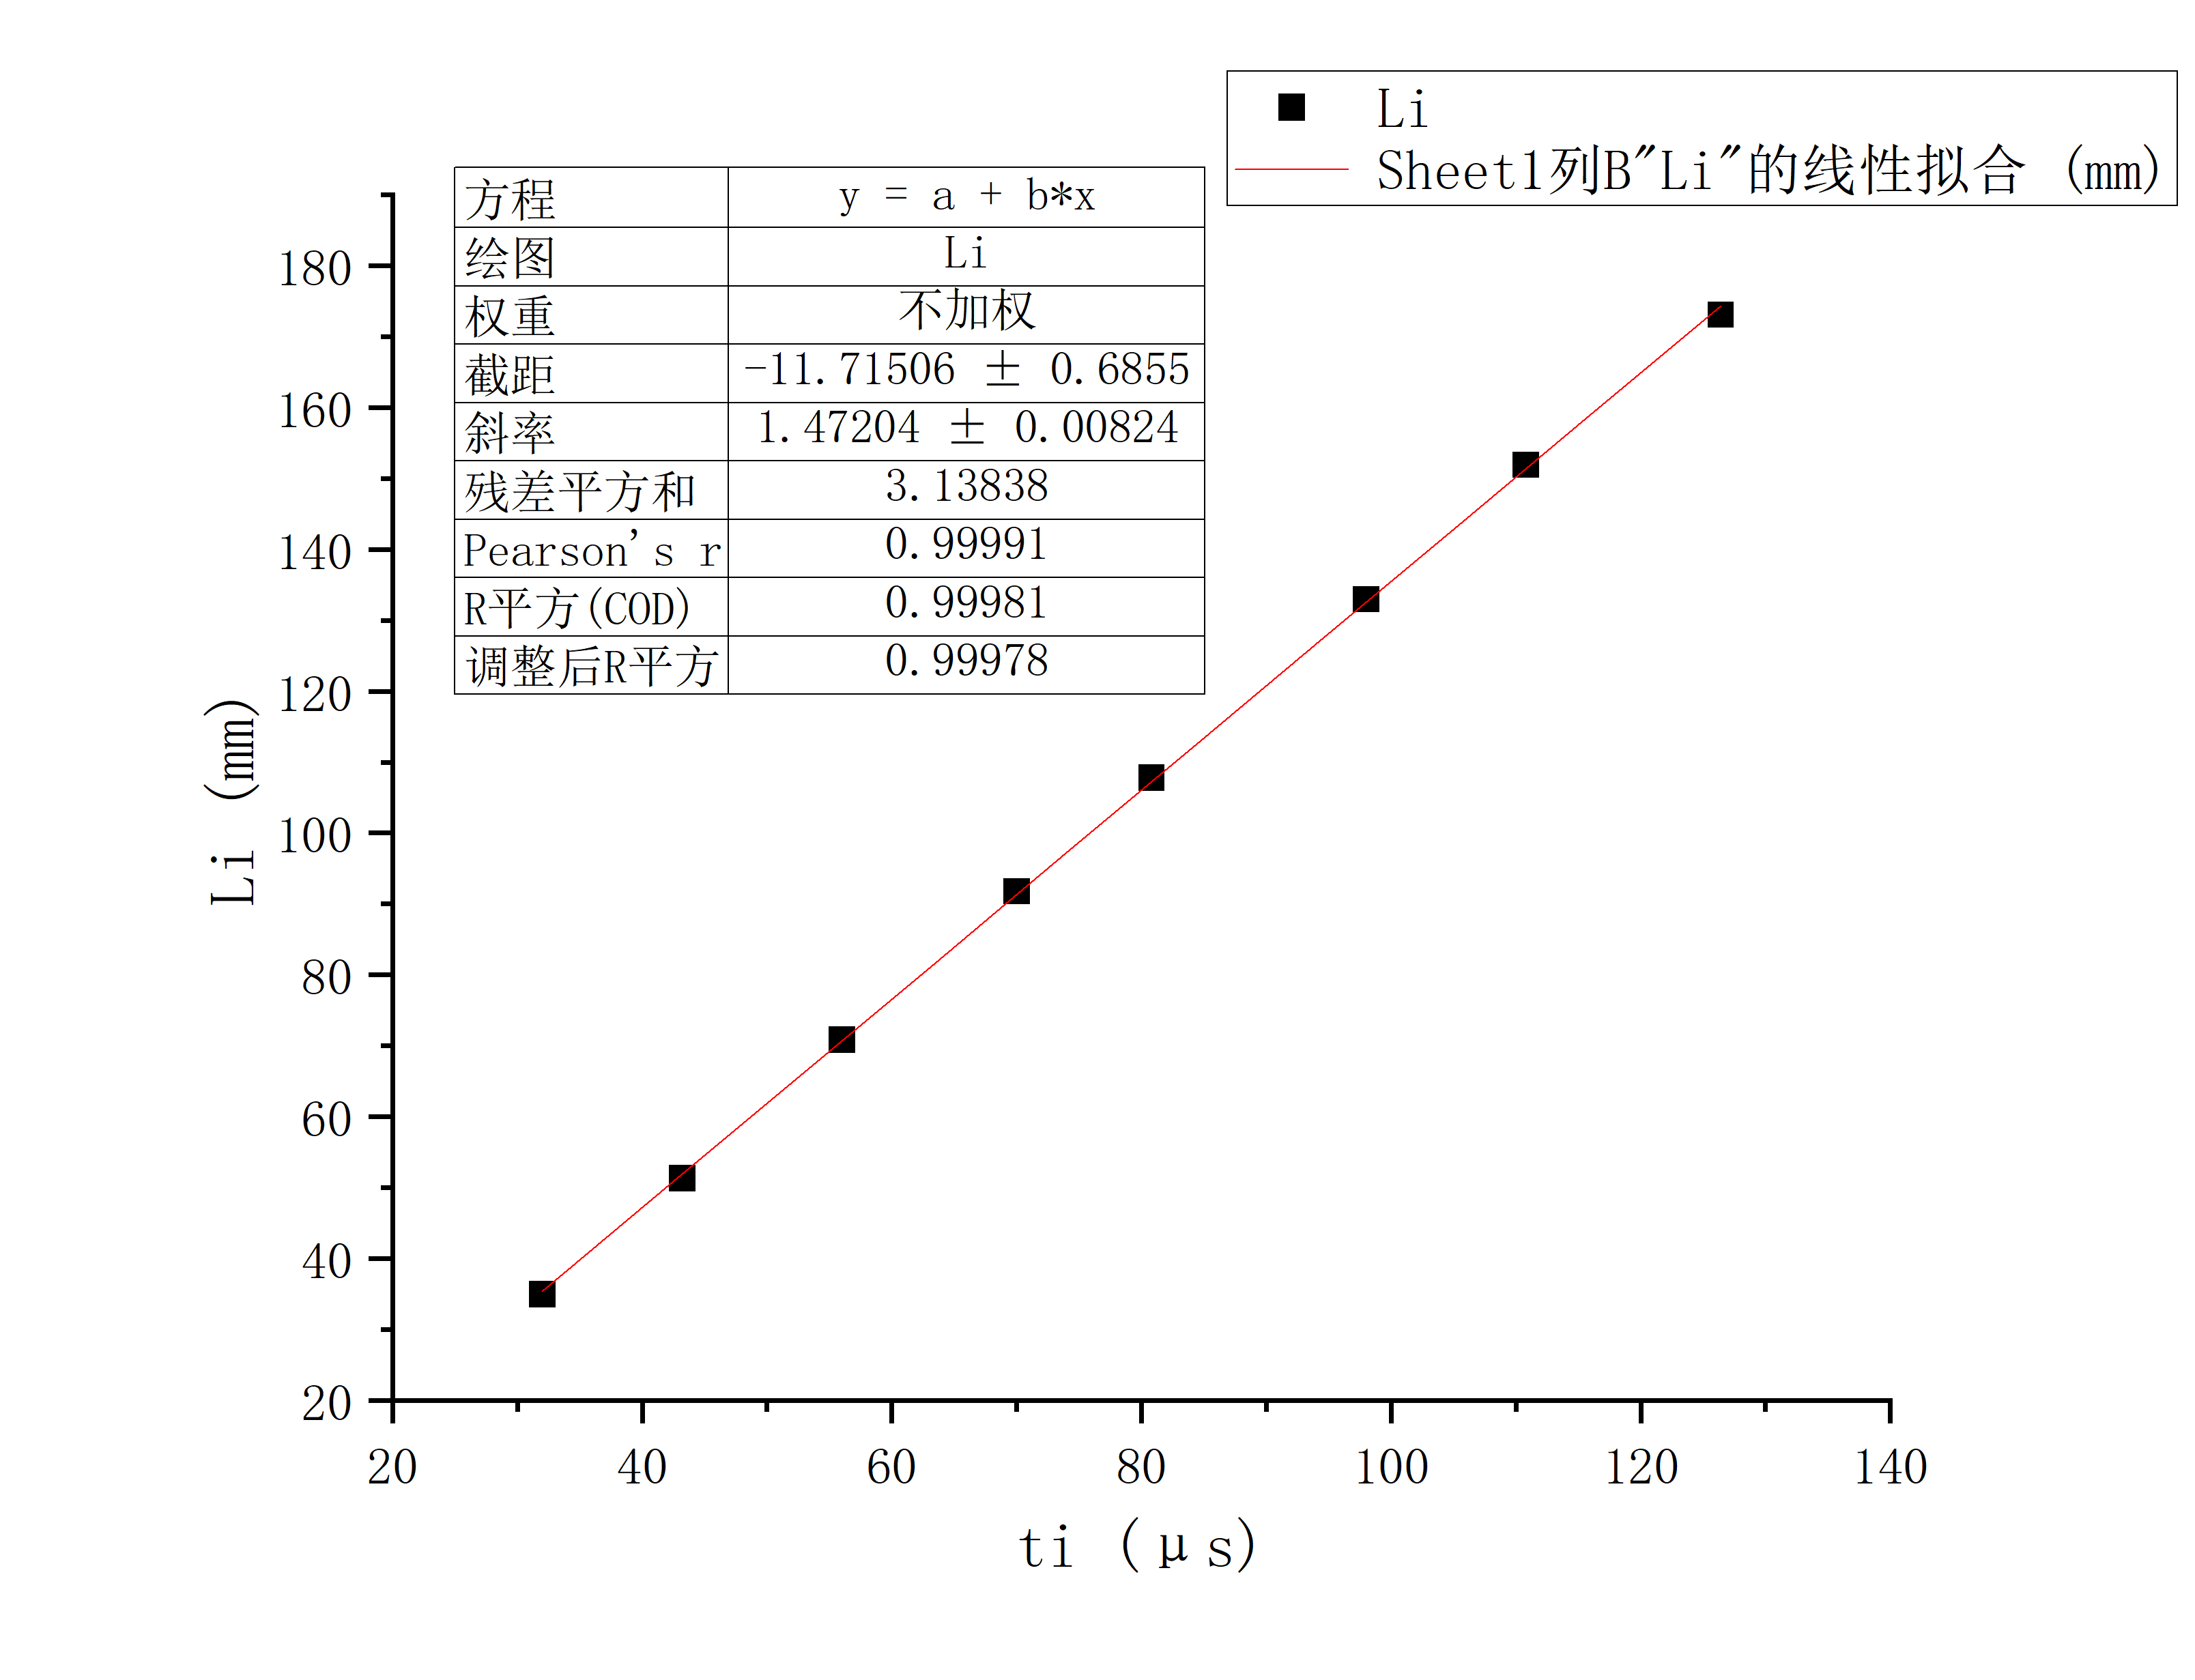
图4.c 时差法中L_{i}-t_{i}的线性拟合
v=1472m/s.

三、分析及讨论
(对实验方法，装置，过程，精度的分析和讨论以及实验思考题的解答)
误差来源：实验过程中，声波源的频率不稳定；人眼读数造成的误差；转动螺柄必须向同一个方向转动，否则会有回程误差。
有效数字的选取：实验中采用螺旋测微器，精确到小数点后第三位，大部分数据都有五位有效数字，所以在相位比较法和共振干涉法中，最终的数据保留了五位有效数字。在时差法中，由于时间数据是四位有效数字，故最终的声速保留了四位有效数字。
思考题
- 为什么换能器要在谐振频率条件下进行声速测定？
因为在谐振频率下，反射面之间的声压达极大值。这样从示波器上观察到的电压信号幅值为最大，从而更利于观察。
- 要让声波在两个换能器之间产生共振必须满足哪些条件？
1、两个换能器的发射面与接受面互相平行。
2、两个换能器间的距离为半波长的整数倍。
- 试举三个超声波应用的例子，他们都是利用了超声波的哪些特性？
比如超声波定位系统、超声波探测、超声波洗牙。他们利用了超声波的波长短，易于定向发射，易被反射等特性。
附录1：
预习报告及原始数据
（盖章的预习报告、原始数据拍照粘贴在此）
